**Упраўленне адукацыі Гродзенскага аблвыканкама**

**Аддзел адукацыі, спорту і турызму Ашмянскага райвыканкама**

**ДУА “Навасёлкаўскі вучэбна-педагагічны комплекс сялі-сад – сярэдняя школа”**

**Раённы конкурс адукацыйных музейных квэстаў “Хроніка Вялікай Перамогі”, прысвечаны 75-годдзю Перамогі ў Вялікай Айчыннай вайне**

**урок-квэст** **“Землякі ў гады Вялікай Айчыннай вайны”**

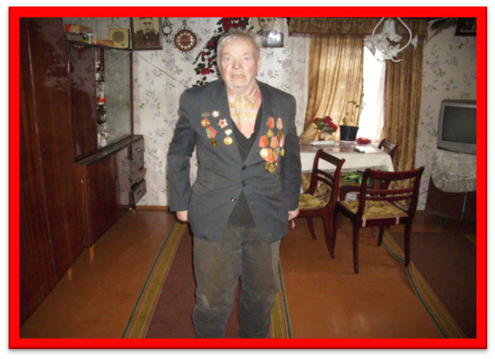

**Выканала: Пяркоўская Таццяна**

**Іванаўна, настаўнік гісторыі і гра-**

**мадазнаўства**

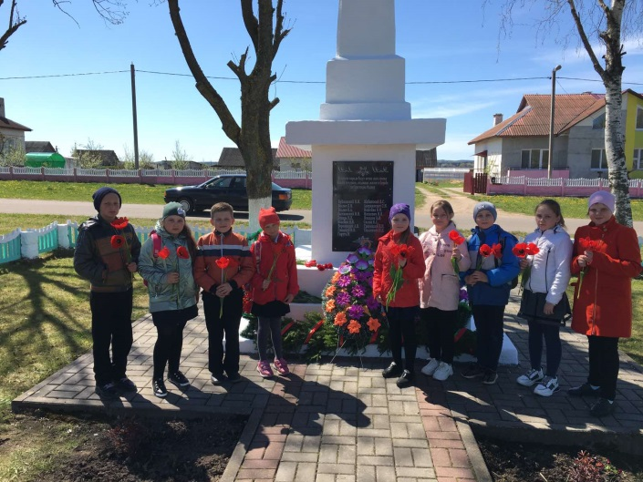

**Навасёлкі 2020 г.**

**Урок-квэст “ Землякі ў гады Вялікай Айчыннай вайны”**

Родныя вы нашы.

У смутку вялікім схіліўшы галовы,

стаім перад вамі.

Вы не скарыліся лютым забойцам

у чорныя дні фашысцкай навалы.

Вы смерць прынялі,

ды полымя сэрцаў вашай любові

да нашай Радзімы

навек незгасальна.

Памяць пра вас у нас назаўсёды,

як неўміручая наша зямля

і як вечнае яркае сонца над ёю!

Ёсць падзеі, якія займаюць важнае месца ў гісторыі чалавецтва, хвалююць людскія сэрцы, выклікаюць глыбокія, яскравыя пачуцці. Сярод іх – Дзень Перамогі 9 мая 1945 года.

Імкненны час не згладзіць з памяці ўсё, што звязана з Вялікай Айчыннай вайной: гаркавасць няўдач і радасць перамог, жудасную трагедыю акупацыі годнасць за свой непакораны народ, цяжкасці страт і масавы гераізм на франтах і ў тыле. Мы памятаем аб тых мільёнах людзей, якія ахвяравалі сваё жыццё на алтар Перамогі, яны ў цяжкіх умовах на працягу 1418 ваенных дзён і начэй змагаліся на франтах, змагаліся і працавалі на імя будучага.

Сярод свят у календары памятных дат Беларусі асаблівае месца займае 9 мая. 75 год споўнілася Вялікай Перамогі над фашызмам. Для многіх людзей Дзень Перамогі быў і застаецца светлым і святым днём, адзін успамін пра яго выклікае душэўнае хваляванне. Для ветэранаў вайны Дзень Перамогі – гэта і асабістае свята. На жаль, іх з кожным годам застаецца ўсё меней і меней, а таму вельмі важна збіраць звесткі нашых прадзедаў і дзядоў, захоўваць памяць пра той трагічны і гераічны час.

З кожным годам аддаляецца час ад тых трагічных падзей 40-х гадоў мінулага стагоддзя, з кожным годам усё менш застаецца жывых удзельнікаў і сведак Вялікай Айчыннай вайны. Мы ўшаноўваем памяць пра людзей, якія, ахвяруючы сваім жыццём, заваявалі свабоду для нашай Айчыны.

У нашым аграгарадку жыве ветэран Вялікай Айчыннай вайны – Бралкоўскі Станіслаў Юльянавіч наш урок-квэст, прысвечаны яму і загінуўшым воінам-землякам у гады Вялікай Айчыннай вайны.

**Мэта:** фарміраванне пачуцця патрыятызма ў школьным асяроддзі ва ўмовах геймізацыі падрастаючага пакалення.

**Задачы:**

* пашырыць і паглыбіць веды аб ветэране Вялікай Айчыннай вайны, які пражывае на тэрыторыі аграгарадка Навасёлкі, даведацца аб помніках, загінуўшым землякам у аграгарадку Навасёлкі і ў в.Маствілішкі;
* выхоўваць пачуццё павагі да ветэрана Вялікай Айчыннай вайны, фарміраваць патрыятычныя і грамадзянскія якасці.

**Метады і крытэрыі**:

Інтэрактыўнае навучанне – навучанне, пагружэнне ў зносіны, пабудаваныя на ўзаемадзеянні ўсіх навучэнцаў паміж сабой, уключаючы настаўніка.

Урок-квэст – гэта форма дзейнасці ва ўмоўных сітуацыях, накіраваных на ўзнаўленне і засваенне грамадскага вопыту. Квэст – прыгодніцкая гульня, якая прадугледжвае індывідуальную і групавую дзейнасць вучняў.

Пры распрацоўцы сцэнарыя урока-квэста ўлічваліся наступныя крытэрыі:

* урок-квэст павінен уключаць у сябе максімальную варыятыўнасць формаў і сродкаў навучання і выхавання, урок-квэст павінен садзейнічаць развіццю міжпрадметных уменняў і навыкаў;
* узроставая катэгорыя 7 - 10 класы (14 – 16 год);
* мінімізацыя прадастаўлення інфармацыі пры дапамозе маналога.

**Месца правядзення:**

Музей “Пад стрэхай прашчураў” Навасёлкаўскага ясляў-сада сярэдняй школы.

**Удзельнікі:** вучні 7 – 10 класаў (13 – 16 год).

**Чакаемыя вынікі**:

* **метапрадметныя**: здольнасць рашаць творчыя і праблемныя задачы, выкарыстоўваючы кантэксныя веды і эўрыстычныя прыёмы;
* **асабовыя**: вопыт эмацыянальна-каштоўнасных і творчых адносін да фактаў мінулага і гістарычных крыніц;
* **прадметныя**: удасканальванне навыкаў устанаўліваць прычынна-следчыя сувязі, набыццё навыкаў камунікатыўнай дзейнасці ў групе.

**Пералік абсталявання:**

Ноутбук, падключаны да Інтэрнэта.

**Перспектывы развіцця:**

Урок-квэст – праведзены ў 7-10 класах . Другая частка ўрока – віктарына выкладзена на сайце установы адукацыі і яе змогуць знайсці ўсе жадаючыя.

**Спісак літаратуры:**

1. Гульні на ўроках гісторыі: З вопыту работы настаўнікаў // Выкладанне гісторыі ў школе. 1989. № 4
2. Кучарук І.В. Вучэбныя гульні на ўроках гісторыі // Выкладанне гісторыі ў школе. 1989. № 4
3. Кулагіна Г.А. Сто гульняў па гісторыі. М,, 1983
4. Селяўка Г.К. Сучасныя адукацыйныя тэхналогіі. – М: 1998
5. Чарнабай П.Д. Групавое навучанне на ўроках гісторыі. // Пытанні псіхалогіі. 1997. № 5

**Правілы гульні:**

1. Гульня складаецца з двух этапаў. На першым этапе каманда (4 – 6 удзельнікаў) праходзіць ад станцыі да станцыі, запаўняючы маршрутны ліст. За правільнае выкананне заданняў каманда атрымоўвае канверт з падказкамі (Дадатак 4), якія могуць спатрэбіцца для другога этапа – інтэрактыўнай віктарыны. Усяго падказак 11.
2. На выкананне кожнага задання адводзіцца ад 1 да 7 хвілін.
3. Калі вы разгубіліся і не ведаеце, як правільна выканаць заданне, спытайце у вядучага.
4. Канверты з падказкамі нельга ўскрываць да фінала.
5. У канцы гульні падлічваецца колькасць балаў. Гульню праходзяць розныя каманды асобна сябар ад сябра. Калі ўсе каманды пройдуць гульню, вызначаецца каманда пераможца.

**Ход гульні:**

1. **Станцыя “Штаб”.**

Аб’явіць вышэй указаныя правілы гульні.

**1 крок**

Заданне на карце. Заданне выконваюць два вучні з каманды. На карце патрэбна знайсці помнікі загінуўшым воінам-землякам у гады Вялікай Айчыннай вайны. Упісаць у маршрутны ліст. Пры правільным адказе каманда атрымоўвае канверт з падказкамі (1 ці 2 ) для віктарыны (дадатак 7).

1. **Станцыя “Родная”.**

**1 крок**

Удзельнічае 1 вучань. Што аб’ядноўвае ўсіх, хто прадстаўлены ў гэтай экспазіцыі (адказ: ветэраны Вялікай Айчыннай вайны) (Дадатак 3).

1. **Станцыя “Палявая пошта”.**

**1 крок**

Удзельнічаюць трое вучняў. У гэтай зале патрэбна знайсці частку пісьма, экспанаты можна толькі чытаць. Вам патрэбна ўгадаць, у якім з экспанатаў схавана пісьмо. Адкрываць экспанаты забаронена. Вучні знаходзяць Навасёлкаўскі аддзел сувязі, старонка палявая пошта і частку пісьма. За правільнае выкананне падказка (Дадатак 4).

**2 крок**

Удзельнічаюць другія тры вучні. Яны атрымоўваюць частку пісьма. Астатнія часткі схаваныя па зале, патрэбна іх знайсці, цяпер можна адкрываць экспанаты. Прачытайце пісьмо. Аб чым гэты верш?

(Дадатак 1). Упішыце адказ у маршрутны ліст (франтавое брацтва)

На стэндзе насупраць ёсць кніга, на гэту ж тэму, у ёй падказка. (Дадатак 3)

1. **Станцыя “Агітбрыга”.**

**1 крок**

Удзельнікі (можна ўсе) сядаюць у зале і глядзяць урывак з кінафільма “В бой идут одни старики”. Песня «Смуглянка”.

**Крок 2**

Знайдзіце карцінку, якая паказвае яднанне шматнацыянальнай савецкай дзяржавы (адказ: Сямён і Саід).

Пры правільным адказе атрымліваюць падказку удзельнікі Вялікай Айчыннай вайны (Дадатак 2).

Заданне: Сфармулюйце гэтую думку і запішыце тэму песня “Смуглянка” (тэма - музыка на вайне) (Дадатак 5).

1. **Станцыя “Нейтральная тэрыторыя”.**

**Крок 1**

Выдзеліць з каманды 1 вучня, які не баіцца цемры. Удзельніку даецца фанарык. У комнаце ён павінен агледзіць і запомніць экспанаты. Даецца 1 хвіліна. Удзельнік выходзіць, і , калі называе 3 прадметы, каманда атрымоўвае падказку “Музейны экспанат” (Дадатак 3а).

**6.**Каманда пераходзіць да другога этапа гульні да віктарыны. Адказы запісываюць у маршрутны ліст (Дадатак 8, 9).

Усё можа родная зямля: можа накарміць сваім хлебам, напаіць са сваіх крыніц, здзівіць сваёй прыгажосцю. Вось толькі абараніць сябе яна не можа, а таму абарона роднай зямлі – абавязак тых, хто есць хлеб, п'е ваду, радуецца прыгажосці прыроды. Заўсёды і ўсюды вырашае гэтую задачу армія – самая моцная частка грамадства. Недарэмна ў народзе гавораць, што любоў да арміі, вернасць яе традыцыям ёсць самая надзейная прыкмета здароўя нацыі. Наша армія заслужыла любоў сваёй крывёю, самаадданай барацьбой байцоў і камандзіраў. Мы абавязаны памятаць. Пра кожнага трэцяга жыхара Беларусі, якія аддалі сваё жыццё за перамогу над фашызмам у гады Другой сусветнай і Вялікай Айчыннай войнаў.

Наша памяць аб іх жыве ў нас як боль, як абавязак, як сумленне.

**Дадатак 1.**

СМЕРТЬ ДРУГА

Неправда, друг не умирает,

Лишь рядом быть перестает.

Он кров с тобой не разделяет,

Из фляги из твоей не пьет.

В землянке, занесен метелью,

Застольной не поет с тобой

И рядом, под одной шинелью,

Не спит у печки жестяной.

Никто еще не знает средства

От неожиданных смертей.

Все тяжелее груз наследства,

Все уже круг твоих друзей.

Взвали тот груз себе на плечи,

Не оставляя ничего,

Огню, штыку, врагу навстречу

Неси его, неси его!

Когда же ты нести не сможешь,

То знай, что голову сложив,

Его всего лишь переложишь

На плечи тех, кто будет жив.

И кто-то, кто тебя не видел,

Из третьих рук твой груз возьмет,

За мертвых мстя и ненавидя,

Его к победе донесет.

1942

Константин Симонов

**Дадатак 2.**

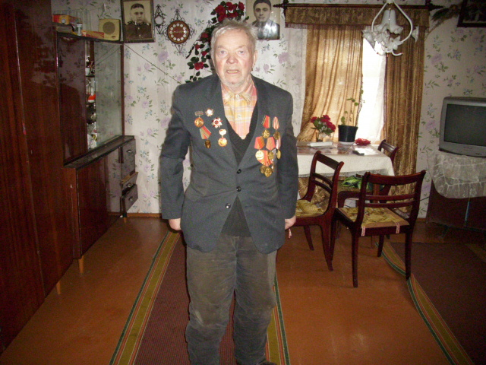

**Ветэран Вялікай Айчыннай вайны – Бралкоўскі С.Ю.**

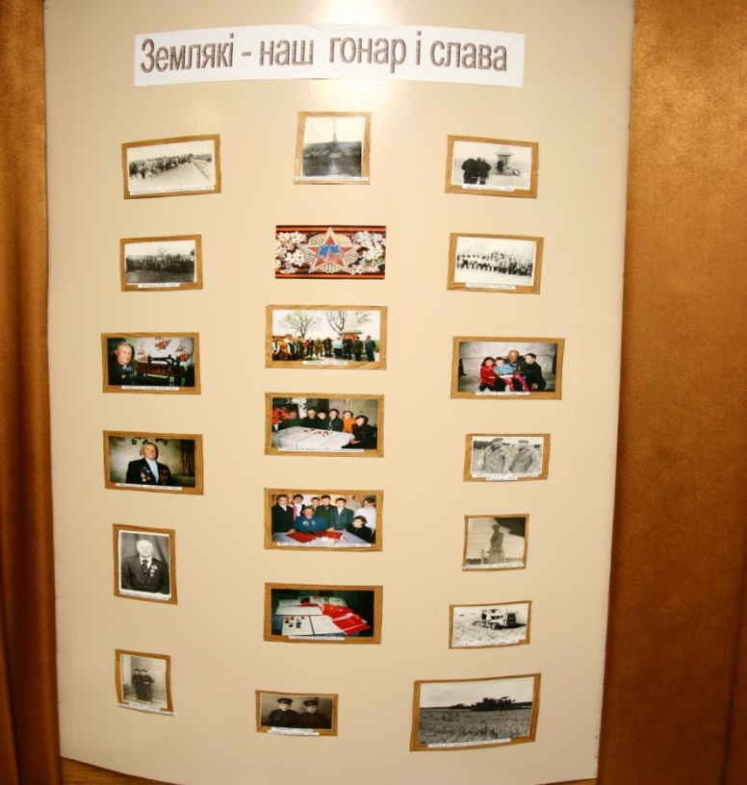 **Дадатак 3.**

**Землікі ў гады Вялікай Айчыннай выйны**

**Дадатак 3а.**

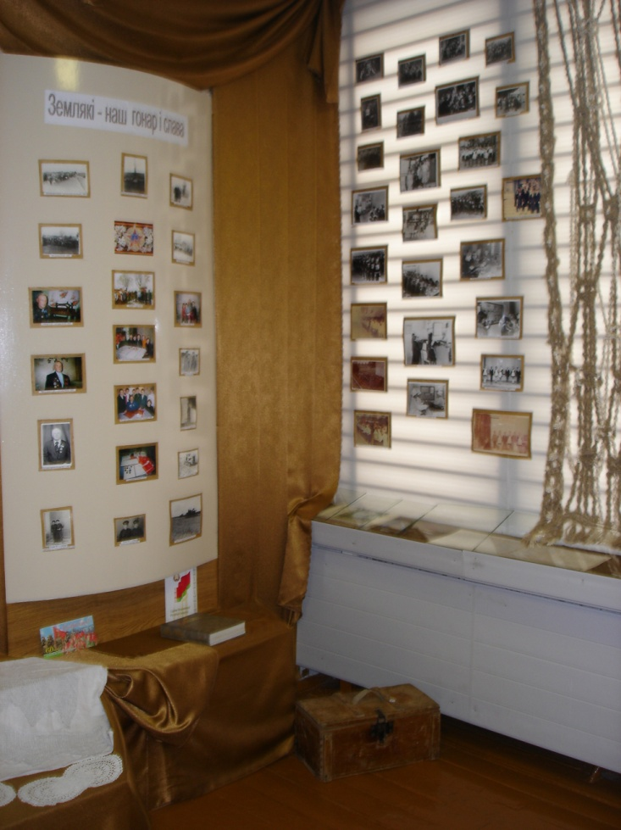

**Музейны экспанат**

**Дадатак 4.**

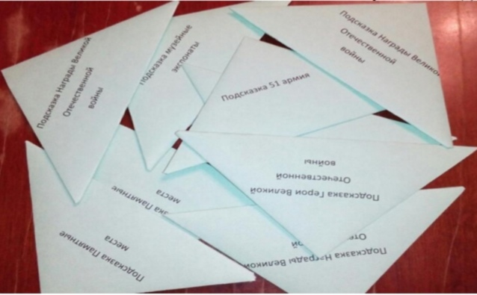

**Пісьмы**

**Дадатак 5.**

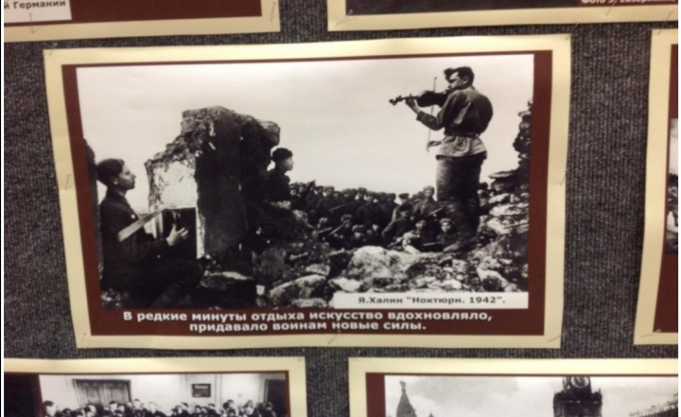

**Скрыпач пасля бою. Тэма – музыка на вайне**

**Дадатак 6.**

**Інтэрв’ю з ветэранам Вялікай Айчыннай вайны – Бралкоўскім Станіславам Юльянавічам (дыск)**

**Дадатак 7.**

**Спіс падказак для віктарыны:**

1. Падказка тры ветэраны ўдзельнікі Вялікай Айчыннай вайны на літару Б, Ж, С.
2. Падказка узнагароды 4 прозвішча на літару Б.
3. Падказка удзельнікі Вялікай Айчыннай вайны. Гэтым удзельнікам прысвечана экспазіцыя ў школьным музеі “Пад стрэхай прашчураў”.
4. Падгазка узнагароды 3 прозвішча на літару С.
5. Падказка памятныя месцы (помнікі загінуўшым воінам-землякам).
6. Падказка узнагароды 14 прозвішча на літару Ж.
7. Падказка інтэрв’ю з ветэранам вайны Вялікай Айчыннай вайны прозвішча на літару Б.
8. Падказка колькі жыхароў загінула ў гады Вялікай Айчыннай вайны ў в.Навасёлкі (4, 5, 6);
9. Падказка ў якім годзе ўзведзены помнік загінуўшым воінам-землякам у гады Вялікай Айчыннай вайны ў в.Навасёлкі (1960, 1962, 1964);
10. Падказка па праекту каго і пад кіраўніцтвам каго быў узведзены помнік загінуўшым воінам-землякам у в.Навасёлкі (Беняшэвіча Б.С., Бралкоўскага С.Ю., Качан Ф.І.);
11. Падказка колькі жыхароў загінула ў гады Вялікай Айчыннай вайны ў в.Маствілішкі (2, 3, 5).

**Дадатак 8.**

Маршрутны ліст

Каманда______________________________________________________

1. Станцыя “Штаб”

|  |  |  |
| --- | --- | --- |
|  | Адказ | Падказка |
| Крок 1 |  |  |

1. Станцыя “Родная”

|  |  |  |
| --- | --- | --- |
|  | Адказ | Падказка |
| Крок 1 |  |  |

1. Станцыя “Палявая пошта”

|  |  |  |
| --- | --- | --- |
|  | Адказ | Падказка |
| Крок 1 |  |  |
| Крок 2 |  |  |

1. Станцыя “Агітбрыгада”

|  |  |  |
| --- | --- | --- |
|  | Адказ | Падказка |
| Крок 1 |  |  |
| Крок 2 |  |  |

1. Станцыя “Нейтральная тэрыторыя”

|  |  |  |
| --- | --- | --- |
|  | Адказ | Падказка |
| Крок 1 |  |  |

1. Віктарына

|  |  |  |  |
| --- | --- | --- | --- |
|  | Удзельнікі | Узнагароды | Музейныя экспанаты |
| 100 |  |  |  |
| 200 |  |  |  |
| 300 |  |  |  |
| Усяго: |  |  |  |
| Агульны бал: |  |  |  |

**Дадатак 9.**

**Віктарына да урока-квэста “Землякі ў гады Вялікай Айчыннай вайны”**

1. Колькі ветэранаў удзельнікаў Вялікай Айчыннай вайны пражывала і пражывае ў аг.Навасёлкі.
2. Колькі ўзнагарод у ветэрана Вялікай Айчыннай вайны Бралкоўскага С.Ю.
3. Каму прысвечана экспазіцыя ў школьным музеі “Землякі – наш гонар і слава”.
4. Колькі ўзнагарод у ветэрана Вялікай Айчыннай вайны Савіцкага Б.С.
5. Дзе знаходзяцца помнікі загінуўшым у гады Вялікай Айчыннай вайны загінуўшым воінам-землякам.
6. Колькі ўзнагарод у ветэрана Вялікай Айчыннай вайны Жабінскага М.І.
7. Хто з ветэранаў пражывае на тэрыторыі аг.Навасёлкі.
8. Колькі жыхароў загінула ў гады Вялікай Айчыннай вайны ў в.Навасёлкі.
9. У якім годзе ўзведзены помнік загінуўшым у гады Вялікай Айчыннай вайны ў в.Навасёлкі.
10. Па праекту каго і пад кіраўніцтвам каго быў узведзены помнік загінуўшым воінам-землякам у в.Навасёлкі.
11. Колькі жыхароў загінула ў гады Вялікай Айчыннай вайны ў в.Маствілішкі.

ДУА “Навасёлкаўскі вучэбна-педагагічны комплекс

яслі-сад – сярэдняя школа”

інтэрв’ю з ветэранам Вялікай Айчыннай

вайны – Бралкоўскім С.Ю.конкурс музейных

квэстаў “Хроніка Вялікай Перамогі” (дадатак 6)